BÀI THỰC HÀNH SỐ 5

Môn: QUẢN LÝ DỰ ÁN PHẦN MỀM

-o0o-

Câu 1: Thiết lập mẫu báo cáo liên quan đến dự án như về chi phí dự án, sử dụng tài nguyên dự án, công việc dự án.

* Báo cáo chi phí dự án:

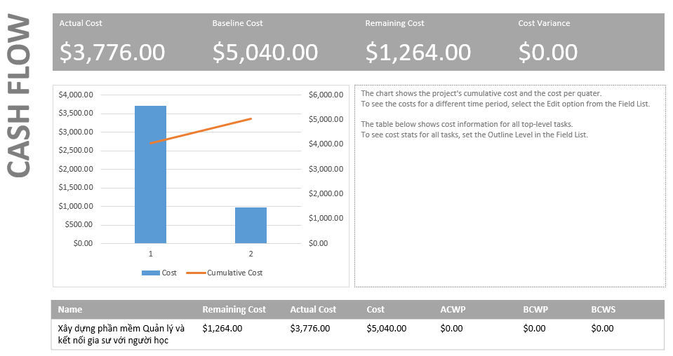

Bảng báo cáo dòng tiền của dự án

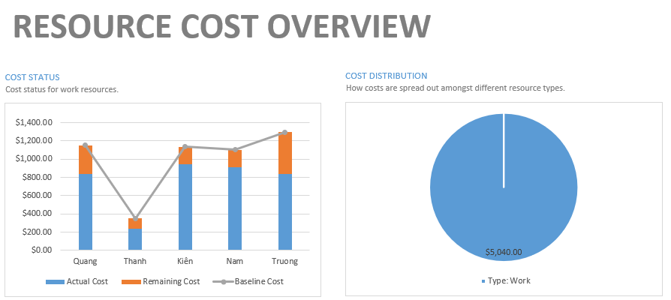

Bảng báo cáo tổng quan nguồn tiền

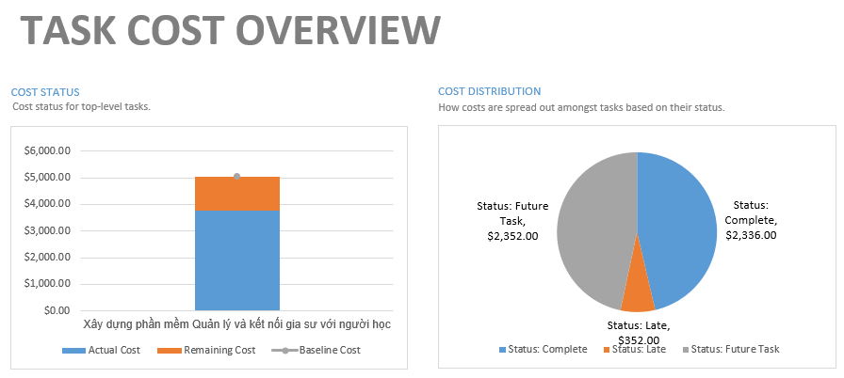

Bảng báo cáo chi phí dự án theo công việc

* Báo cáo sử dụng tài nguyên dự án

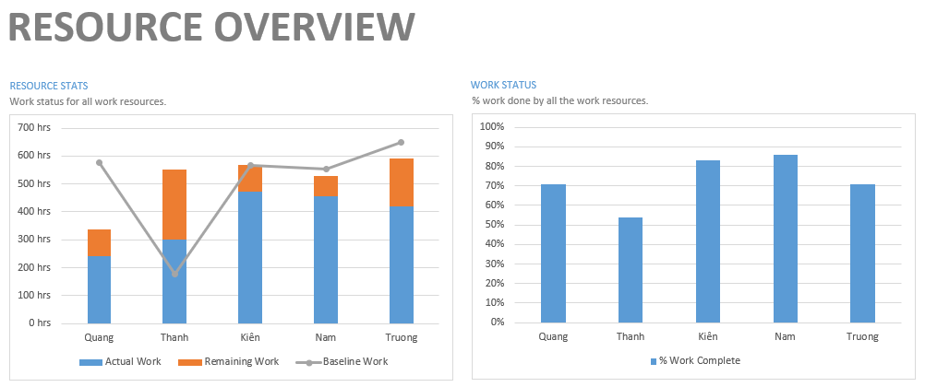

Bảng báo cáo tổng quan tài nguyên dự án

* Báo cáo công việc dự án

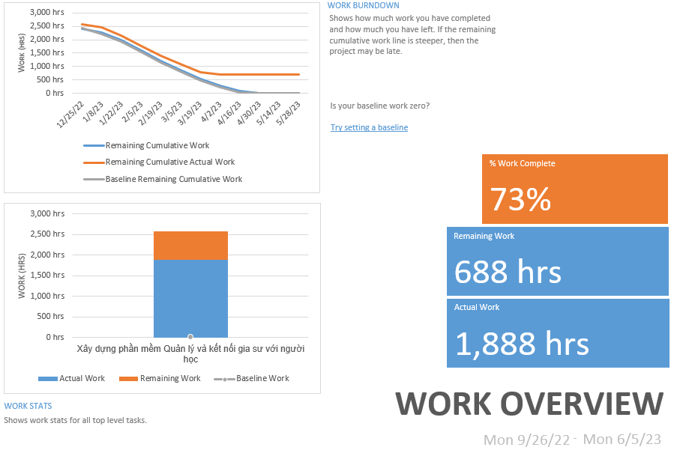

Bảng báo cáo công việc của dự án

Câu 2. Thực hiện các in và lưu trữ biểu mẫu báo cáo dưới các định dạng khác nhau.

-Tiến hành lưu biểu mẩu dưới các định dạng khác nhau:

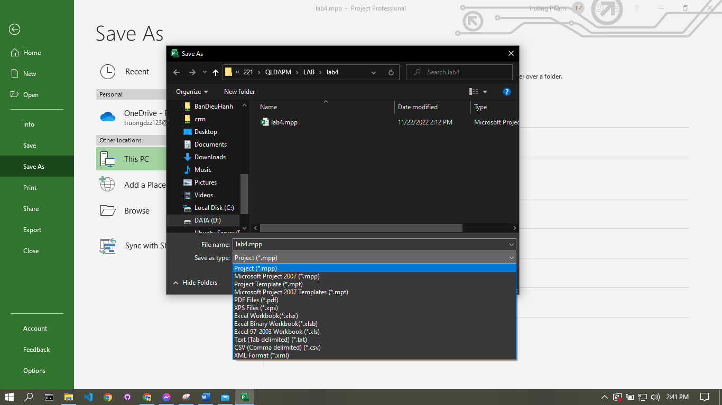

File được lưu dưới dạng pdf:

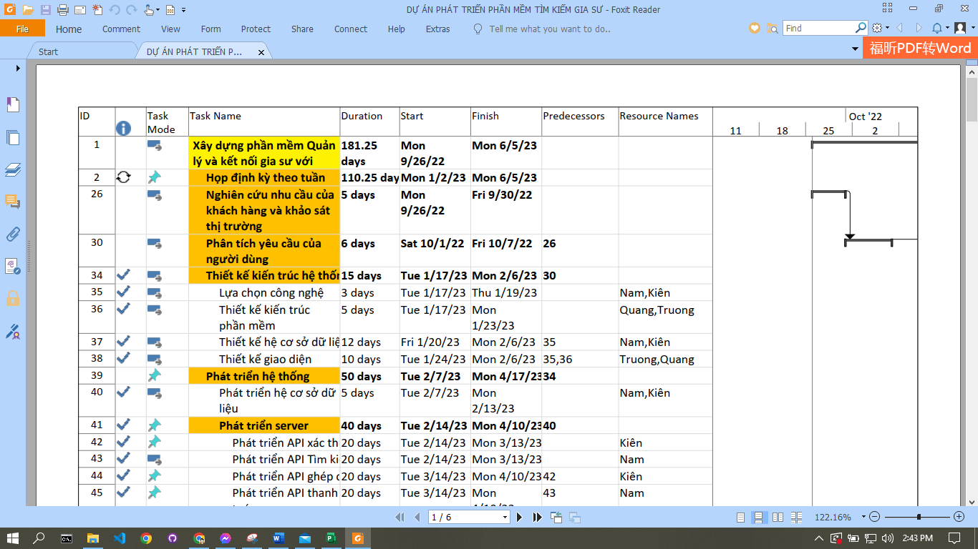

Dự án được lưu dưới dạng excel:

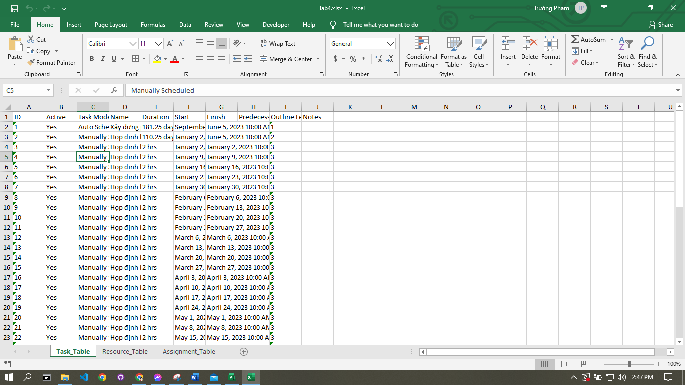

3. Thiết lập các biểu mẫu liên quan báo cáo tổng kết dự án, biên bản họp nhóm, báo cáo tiên độ dự án, báo cáo bài học kinh nghiệm dự án.

Biểu mẫu tổng kết dự án:

Báo cáo tổng kết

Tổng quan về dự án:

Tên dự án:

Thời gian thực hiện:

Đơn vị thực thực hiện:

Ngày báo cáo:

1. Mục tiêu tổng quát:

* Hoàn thành yêu cầu chức năng và phi chức năng của phần mềm
* Triển khai phần mềm lên môi trường production

1. Kết quả đạt được

* Số lượng user sau 1 tháng triển khai:
* Doanh thu dự án sau 1 tháng triển khai:

Biểu mẩu biên bản họp nhóm:

Biên bản họp nhóm

Địa điểm:

Thời gian:

Thư ký cuộc họp:

Thành phần tham dự:

* Nguyễn Văn A
* Nguyễn Thị B

Vắng mặt:

* Trần Văn C

Nội dung cuộc họp:

Phân chia công việc cụ thể:

|  |  |
| --- | --- |
| Thành viên | Nhiệm vụ |
|  |  |
|  |  |
|  |  |

Thời gian kết thúc cuộc họp:  (diễn ra trong … phút)

Biểu mẫu báo cáo tiến độ:

Báo cáo tiến độ dự án

Tuần:

Họ và tên:

Chức vụ:

Bộ phận công tác:

|  |  |  |  |  |  |
| --- | --- | --- | --- | --- | --- |
|  | Tên công việc | Thời gian làm việc | Kết quả làm được | Chưa làm được | Hướng giải quyết |
| 1 |  |  |  |  |  |
| 2 |  |  |  |  |  |
| 3 |  |  |  |  |  |
| 4 |  |  |  |  |  |

Người báo cáo

Biểu mẫu báo cáo bài học kinh nghiệm:

Báo cáo bài học kinh nghiệm

Tên dự án:

|  |  |  |  |  |
| --- | --- | --- | --- | --- |
|  | Tên công việc | Kết quả làm được | Chưa làm được | Kinh nghiệm rút ra |
| 1 |  |  |  |  |
| 2 |  |  |  |  |
| 3 |  |  |  |  |
| 4 |  |  |  |  |

Người báo cáo